Консультация для родителей:
«Семья — основа воспитания»
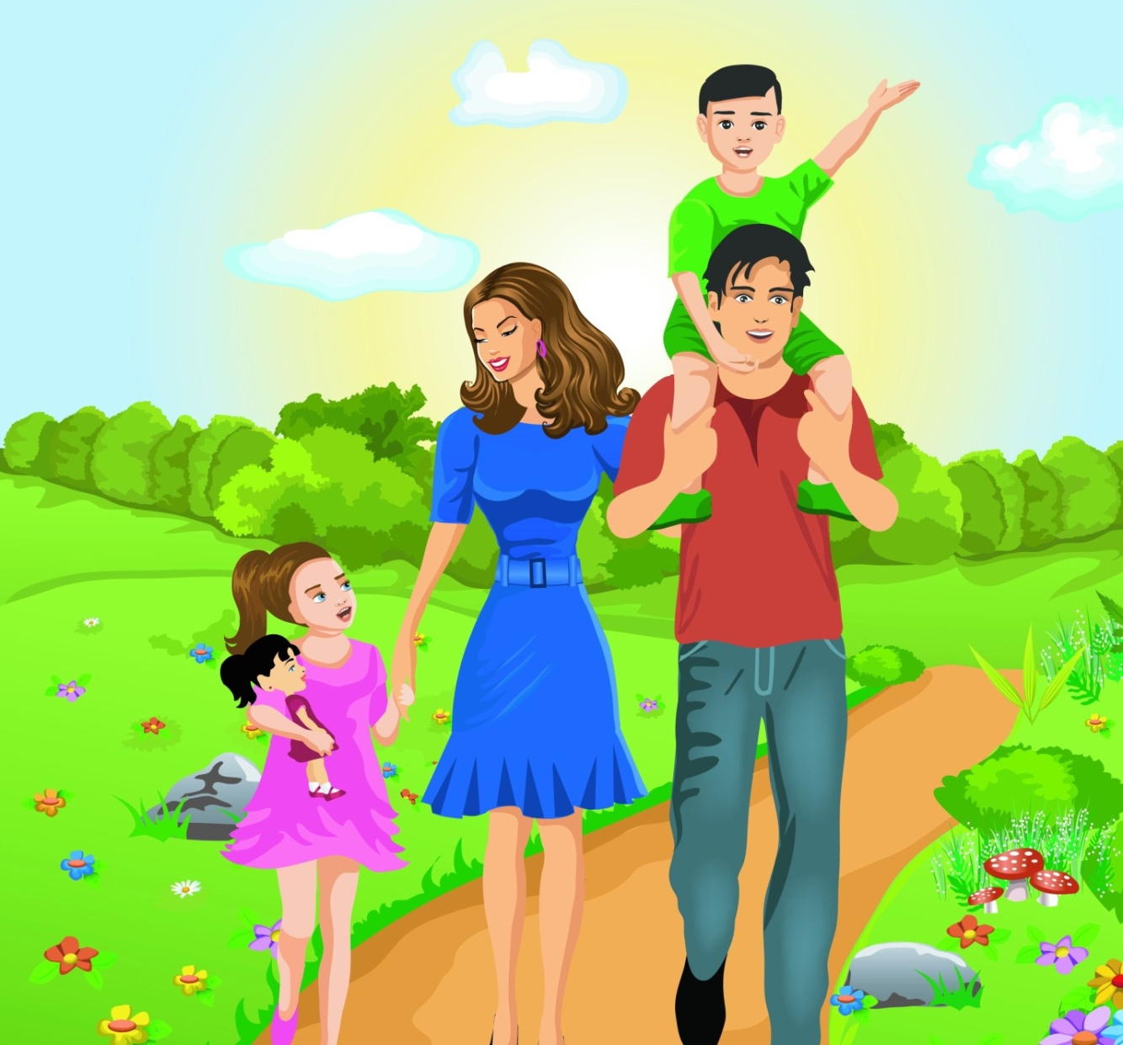

Семейное воспитание – это воздействия на ребенка со стороны членов семьи с целью достижения желаемых результатов. Семья для ребенка – это одновременно и среда обитания, и воспитательная среда. Семья влияет на развитие личности ребёнка. Влияние семьи отличается особой продолжительностью во времени. Дома ребёнок проводит примерно две трети своего времени. Здесь он играет, читает, включается в бытовой труд, отдыхает, смотрит телевизор, обменивается своими впечатлениями с близкими, делится с ними своими радостями и печалями. Привычки, полученные в семье, остаются на всю жизнь.
Сила семейного воспитания в его глубокой эмоциональности. Отношения с любимыми, и любящими родителями отличаются предельной доверительностью. Если отец и мать не допускают ошибок в воспитании, душа ребёнка им всегда открыта. Это позволяет своевременно корректировать его поведение, активизировать положительные начала и тормозить негативные проявления. Влияние родителей на становление личности ребёнка очень велико, прежде всего, потому, что они первыми вступают с ним в общение. Природная подражательность детей направляется в первую очередь на самых близких.
В воспитательном процессе отец, мать, с одной стороны, и ребёнок — с другой, выступают как взаимодействующие личности. Воспитывая сыновей и дочерей, родители заботятся о пробуждении у них заинтересованности и желания воспринимать наставления, охотно выполнять предъявляемые требования, приучают их к самостоятельности, выявляют в каждом ребёнке творческий потенциал.
Общение взрослых и детей призвано быть взаимообогащающим. Родители не могут положительно влиять на детей, если сами не изменяются к лучшему, не совершенствуются. Семейное воспитание детей — это одновременно и самовоспитание отцов и матерей.
Ребёнок не рождается личностью, он становится ею в процессе социализации. Существенной чертой высоко развитой личности является осознанный выбор действий и поступков в соответствии со сформированными убеждениями и установками. Поэтому, формируя личность ребёнка, важно заботиться о развитии в нём сознательности. Ребёнок не родится ни злым, ни добрым, ни трудолюбивым, ни ленивым, хоть ему свойственны индивидуальные наследственные задатки. От родителей передаются не только внешние черты — цвет глаз, волос, особенности телосложения, но и типологические особенности нервной системы, своеобразие в строении слуховых и зрительных центров мозга и др. Личностные качества и способности ребёнка формируются в первую очередь в процессе общения с родителями и участия в разнообразных видах деятельности — игре, труде, творчестве.
Иногда родители сетуют на то, что их дети растут разными — один строптив, другой покладист, один спокоен, другой шаловлив. В соответствии с природным темпераментом — холерическим, флегматическим, сангвиническим, меланхолическим — дети по-разному себя ведут, своеобразно реагируют на одни и те же воздействия окружающей среды, избирательно относятся к применяемым методам воспитания. Ребёнок — неповторимая индивидуальность со своими интересами, потребностями, склонностями, и индивидуальный подход необходим к каждому ребенку. Уже в раннем детстве формируются нравственные качества человека.
Главный путь нравственного воспитания маленького ребёнка — общение со взрослыми. Чем богаче общение, тем активнее эмоциональное восприятие ребёнком окружающего мира, шире возможности нравственного воспитания. Однако поведение родителей, продиктованное стремлением не спускать с ребёнка глаз и бежать к нему по первому зову, не является правильным. Нужно уметь различать потребности ребёнка и его капризы, чтобы первые удовлетворять, а вторые пресекать. Родителям не следует скупиться на ласку. Это, однако, не означает отсутствия требовательности по отношению к малышу. Ласковое, заботливое отношение важно сочетать с разумной требовательностью. Причём эта требовательность доброжелательна: взрослый выражает уверенность, что дело, за которое берётся малыш, будет им выполнено успешно, что неблаговидный поступок, который он позволил себе, больше не повторится и т.д. На ребёнка надо смотреть как на самостоятельную личность, он умеет чувствовать так же, как и взрослый. За старание ребёнка надо похвалить даже в том случае, если достигнутые результаты незначительны.
Если взрослые не проявляют по отношению к малышу должного внимания или если они чрезмерно и неразумно требовательны к нему, постоянно упрекают, сердятся, то у ребёнка может возникнуть недоброжелательность по отношению к другим людям, а порой и злобность, страх, стремление к уединению.
Важно добиться, чтобы у малыша преобладали положительные эмоции — радость, сочувствие, доверчивость, а проявление таких отрицательных эмоций, как обида, страх, неудовольствие, гнев, вовремя замечались и гасились.
В дошкольный период незаменимым источником активного накопления ребёнком представлений о нормах морали являются сказки, рассказы, беседы, разъяснения взрослых, раскрывающие в доступной форме понятия доброты, честности, чуткости и др. Когда малыша знакомят с окружающим миром, читают ему или рассказывают, взрослые стараются подчеркнуть нравственную сторону происходящего: «Вот видишь — мальчик собачку ударил. Ей больно», «Смотри, вот девочка бабушке помогла. Надо всем помогать».
Моральные нормы усваиваются не только тогда, когда мы разъясняем ребёнку, что хорошо, а что плохо. Действия самого взрослого являются главным примером для ребенка. Например, если родитель кормит ребёнка, приговаривая: «Кушай кашу, сыночек. Видишь, бабушка тоже просит кашки, мы ей не дадим. — Уходи бабушка. Мы сами съедим кашу!» И хотя бабушку прогоняют, шутя, у ребёнка появляются отрицательные установки: с бабушкой можно не считаться, с другими можно не делиться, всё себе.
Уже от малышей родители должны требовать нравственного поведения. Учитывая импульсивность и непосредственность поведения дошкольника, необходимо особое внимание обращать на развитие у него таких чувств, которые побуждали бы его поступать учитывая интересы других людей — близких, сверстников. Малыш скорее поделится своими игрушками с другим ребёнком, если вы вызовете чувство симпатии к этому ребёнку, чем если бы вы стали просто требовать сделать это. Ребёнок чувствует, что от него ждут правильных поступков и хорошего поведения и в большинстве случаев стремится оправдать ожидания.
У детей следует воспитывать готовность оказать помощь окружающим, проявить заботу о других. Увидели на прогулке большую сломанную ветку — предложите убрать: ведь она будет мешать прохожим.
Нравственное воспитание, таким образом, включает в себя вооружение ребят знанием нравственных норм и формирование у детей поведения в соответствии с этими нормами.
Цель семейного воспитания — заложить основы всестороннего развития личности: умственного, нравственного, эстетического, физического; приучить детей к труду, развить у них интерес к самостоятельной творческой деятельности. Воспитание в условиях семьи должно предусматривать организацию разнообразной деятельности ребёнка (игры, домашнего труда и т. д.), постепенное увеличение информации и усложнение её содержания, повышение требований к детям в зависимости от возраста. Дети рано начинают проявлять интерес к явлениям общественной жизни. Об этом свидетельствуют разнообразные вопросы дошкольника, его желание побольше узнать о происходящем вокруг.
Семья — микроколлектив, в котором складываются свои традиции, обычаи, оказывающие благотворное влияние на детей. Так, участвуя в подготовке и проведении традиционных семейных праздников, дети приобщаются к культуре быта: убирают и украшают квартиру, придумывают фирменные блюда, сервируют стол, готовят близким подарки, пишут поздравительные открытки. Подарок, выбранный с любовью, добрые слова и пожелания, адресованные ему,— не простая условность, этом проявляются искренние чувства. В дни рождения отца и матери дети учатся культуре выражения своей любви и благодарности.
Семейные традиции — это не только праздники. Не менее важными являются трудовые, спортивные и другие традиции — всей семьёй делать еженедельную генеральную уборку квартиры, в выходные дни отправляться в турпоходы, на экскурсии и т. д.
Игра — естественная форма выражения детской активности. Для дошкольников это и основной способ познания жизни. Как свободная деятельность, в которую ребёнок включается по собственному побуждению, игра всегда доставляет радость, удовольствие. Дети часами играют в семью, дочки-матери, куклы, в школу, магазин, больницу и т.д. Привлекательность игры создаёт личностную увлечённость процессом овладения необходимыми привычками. Так, играя в куклы, которых кормят завтраками и обедами, одевают, водят на прогулки, лечат и т.д., дети постигают модели человеческого поведения в различных житейских ситуациях. Эти игры полезны для девочек и мальчиков. Психологическая и практическая подготовка к выполнению социально важных функций отца и матери, хозяина и хозяйки дома обусловлена в значительной мере детскими играми.
Ролевые игры (в детсад, в библиотеку, школу, театр, магазин) при умелом, тактичном руководстве взрослых создают естественные ситуации для упражнения в дисциплинированном и культурном поведении. Отцу или матери иногда целесообразно стать непосредственным участником игры. Так легче поддержать детские игровые замыслы, корректировать их нравственное содержание.
Любые положительные качества ребёнка—доброжелательность, честность, правдивость и др.,— если они проявляются повседневно (в общении с отцом и матерью, братьями и сестрами, друзьями, знакомыми и незнакомыми), становятся в итоге чертами его характера.
Закономерность позволила педагогам вывести правило: успешность формирования личности обусловливается, прежде всего, семьей. Какая семья, такой и растущий в ней ребенок. Семья глобально влияет на процессы и результаты становления личности, поэтому родителям серьезно нужно задуматься о том, правильные ли цели они ставят, нужные ли методы используют. Социальное, семейное, дошкольное и школьное воспитание должно осуществляется в неразрывном единстве.

